PODER JUDICIALDIRECCIÓN EJECUTIVA
DEPARTAMENTO DE PROVEEDURIA
Tel.2295-3657 Fax. 2221-8983

Circular #40 -2016

De: Lic. Wilbert Kidd Alvarado,
Jefe, Departamento de Proveeduría

Para: A todas las Administraciones Regionales y oficinas que tramitan procedimientos de contratación administrativa.

Asunto: Inclusión de cláusulas en pliego de condiciones

Fecha: 05 de octubre de 2016
_______________________________________________________________________________________________

Con el objetivo de continuar con la unificación de los pliegos de condiciones, se solicita sustituir dentro del machote que se envió mediante circular N° 30 del pasado 17 de junio, la cláusula que a continuación se detalla, la cual regula el tratamiento en el cartel de los medios de notificación de los proveedores:

Medio oficial de notificación

Todos los y las oferentes pueden presentar su oferta, aunque se encuentren inscritos o no en el Registro de Proveedores, pero será obligatorio que en su oferta se establezca el medio oficial para recibir notificaciones, una vez realizada la apertura de ofertas se les hará llegar un correo electrónico, en el cual se solicitará la validación del correo electrónico señalado en la oferta, esto en caso de que el mismo no se encuentra ya validado en el Registro de Proveedores.

La validación de correos electrónicos se realizará mediante el Sistema de Validación de Cuentas de Correo Electrónico, mismo que se podrá acceder a la dirección electrónica https://pjenlinea.poder-judicial.go.cr/vcce.userinterface/ o ingresando a la pagina del Poder Judicial www.poder-judicial.go.cr a la opción "Trámites en Línea“ y luego a “Registro y Validación de la Cuenta de Correo para Recibir Notificaciones". Para cualquier duda o consulta sobre el trámite de validación de cuentas de correo electrónico deberá comunicarse con la Licda. Maureen Camacho Fuentes al teléfono 2295-4243 o al correo electrónico mcamacho@poder-judicial.go.cr

Si está inscrito o no en el Registro de Proveedores y el correo electrónico que se señala en la oferta como medio oficial de notificaciones no se encuentra validado, de igual forma éste será utilizado para hacer efectiva la notificación de toda documentación que se requiera en esta contratación. Por lo que será responsabilidad absoluta de la o el oferente de velar porque los medios de notificación que establece en su oferta como oficiales, se encuentren validados al momento de realizar la apertura de ofertas y durante el proceso del trámite de esta contratación, en caso de no definir un medio de notificación oficial se faculta a la administración para que automáticamente utilice como tal cualquier correo electrónico que se indique en la oferta.

La misma debe sustituirse por la que aparece en el recuadro marcado en color con amarillo y que es la que se ha venido utilizando hasta la fecha:

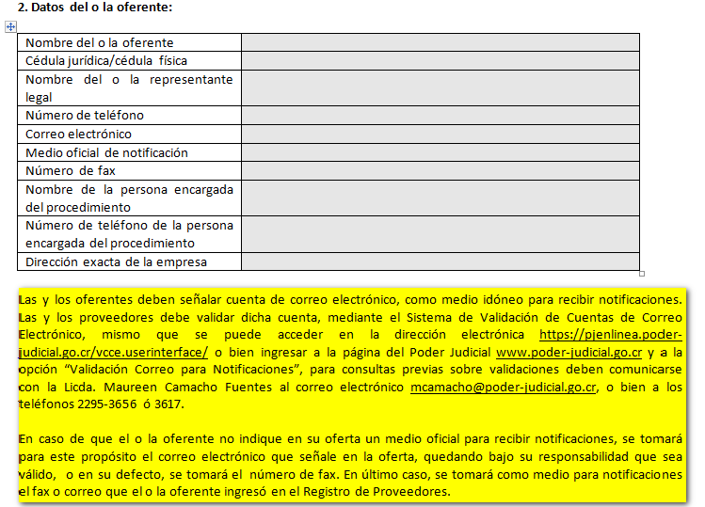

Adicionalmente se deberán incorporar las siguientes clausulas marcadas en color amarillo:

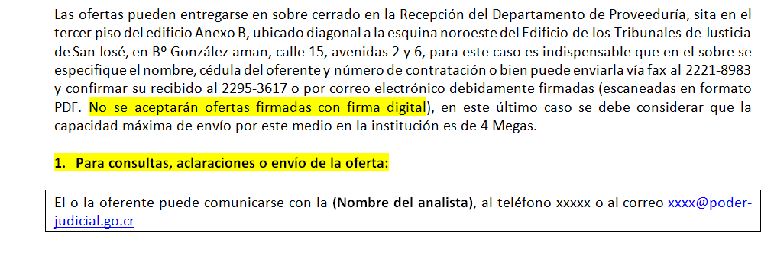

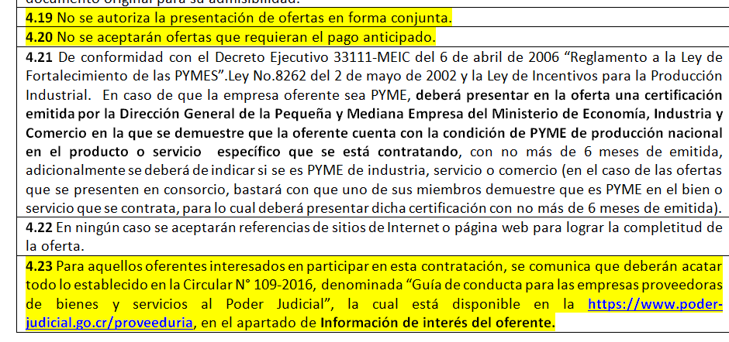

Por último, con el objetivo de diferenciar los tramites que se realizan, a continuación se remite un modelo de cartel para la contratación de obras, para que se utilice de base cuando se tramiten procedimientos de esa naturaleza.

En caso de dudas, sobre este tema, por favor dirigirse al equipo de trabajo de Proveeduría que atiende lo relacionado con el sistema, si no por favor dirigir sus consultas vía correo electrónico, a la MBA Yurli Arguello Araya, Jefa del Proceso de Adquisiciones de este Departamento.

